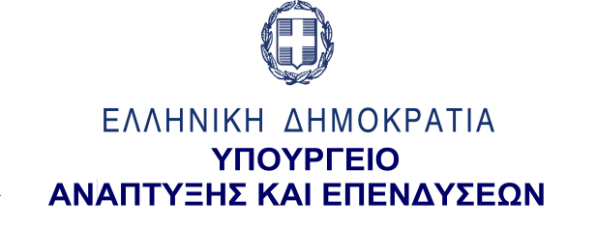
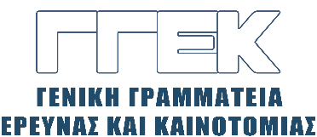

ΔΕΛΤΙΟ ΤΥΠΟΥ 01.02.2023
Επίσκεψη του Γενικού Γραμματέα Έρευνας και Καινοτομίας,
κ. Αθανάσιου Κυριαζή στο Εθνικό Κέντρο Έρευνας και Τεχνολογικής Ανάπτυξης – ΕΚΕΤΑ,
Θέρμη Θεσσαλονίκης, 31 Ιανουαρίου 2023

Την Τρίτη, 31 Ιανουαρίου 2023, ο Γενικός Γραμματέας Έρευνας και Καινοτομίας, κ. Αθανάσιος Κυριαζής επισκέφθηκε το Εθνικό Κέντρο Έρευνας και Τεχνολογικής Ανάπτυξης – ΕΚΕΤΑ στη Θέρμη Θεσσαλονίκης και συναντήθηκε με τον πρόεδρο του Κέντρου, κ. Δ. Τζοβάρα, με τον οποίο συζήτησε τρέχοντα θέματα που αφορούν τη λειτουργία και τις προοπτικές του Κέντρου.
Εν συνεχεία, παρευρέθη στην εκδήλωση της κοπής της πίτας, κατά την οποία απηύθυνε σύντομο χαιρετισμό. Ο κ. Κυριαζής ευχαρίστησε τη διοίκηση του ΕΚΕΤΑ για την πρόσκληση, ευχήθηκε υγεία κι επιτυχίες για όλο το προσωπικό και ειδικότερα για το ερευνητικό του έργο, ενώ έκανε ιδιαίτερη μνεία στους νέους ερευνητές, οι οποίοι αποτελούν, όπως επεσήμανε, εγγύηση για τη ζωντάνια και για τη δυναμική προοπτική και τη μελλοντική πορεία του Κέντρου.

